

**dOCENTES:**

Natalia Lezama (FISICA II)

RUBEN HILARIO CANO (MEDICINA II)

**ALUMNOS:**

gUTIERREZ mARIA EUGENIA (26398)

ANGELO NOVA (26128)

FLORENCIA BULACIO (26711)

TRABAJO INTEGRADOR SEGUNDO PARCIAL FISICA II – MEDICINA II

20222

***INTRODUCCIÓN***

El presente trabajo práctico tiene como principal objetivo integrar los conocimientos adquiridos en la asignatura de Física II y Medicina II de la Tecnicatura Superior en Higiene y Seguridad Laboral.

El mismo permite una visión particular del comportamiento de algunas de las herramientas utilizadas, las posibles enfermedades y los riegos laborales que están sometidos los trabajares de La Carpín, la empresa de estudio en donde referimos el contenido.

Esta empresa es una carpintería dedicada la confección de sillones y muebles en general. Se encuentra ubicada en calle La Rioja 2439 Barrio Alto Alberdi de la ciudad de cordoba capital.

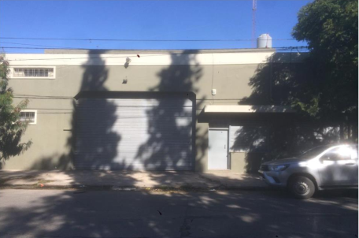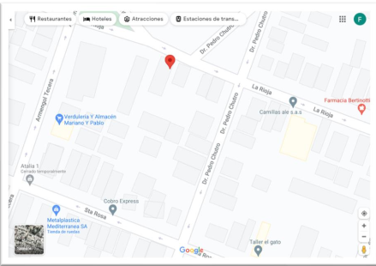

***¿Cómo llega la corriente eléctrica a La Carpín? ¿Quién la distribuye?***

*En nuestro caso contamos con EPEC que presta servicios a los todos los habitantes de la provincia de Córdoba.*

*Para la generación de energía eléctrica, Córdoba cuenta con una central nuclear, ocho centrales térmicas y once hidroeléctricas (incluida una central hidráulica de bombeo), ubicadas en distintos puntos de la provincia.*

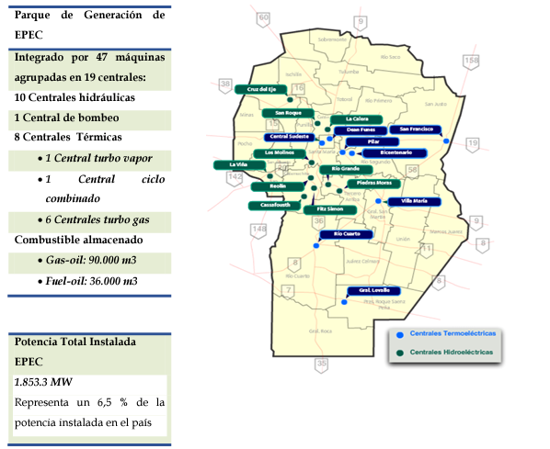

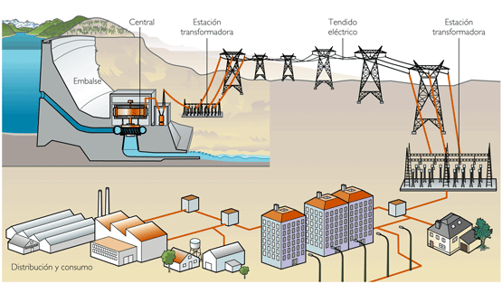

*De acuerdo al Decreto 351/79 de la Ley de Higiene y Seguridad en el trabajo, Capitulo 14 “Instalaciones Eléctricas”*

***¿Cuál es el voltaje que utiliza La Carpín?***

Nuestra empresa cuenta con varias herramientas, tanto de corte o perforación, como así también computadoras y artefactos de cocina que están conectados a la red eléctrica. Todos estos elementos funcionan con alimentación de una sola fase (monofásica de 220v) de corriente alterna.

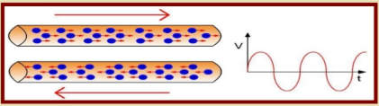

***¿A qué clase de circuitos corresponden las instalaciones del lugar? ¿Por qué? ¿Cuál es la ventaja y/o desventaja?***

Los tomacorrientes de las Herramientas de mayor consumo eléctrico que se encuentran instalados en el lugar están cableados directamente al tablero general para no sobre cargar a los cables conductores que utilizan los mismos.

Los tomacorrientes de uso común, como por ejemplo los de la cocina o de la oficina de recepción se encuentran cableados en paralelo ramificados según su ubicación física ya que su requerimiento es poco frecuente o de poco consumo de energía.

En caso de la Iluminación cuentan con llaves generales que se encuentran sectorizados por cada zona de trabajo. Las lámparas se encuentran cableadas en serie lo cual presenta una desventaja al momento en el que una lampara falla, el resto de lámparas que están en el mismo cableado dejan de funcionar hasta que se reemplaza la lampara dañada.

Todo esto se encuentra centralizado en un tablero general con los elementos de protección eléctrica como disyuntor y llaves térmicas según corresponda.

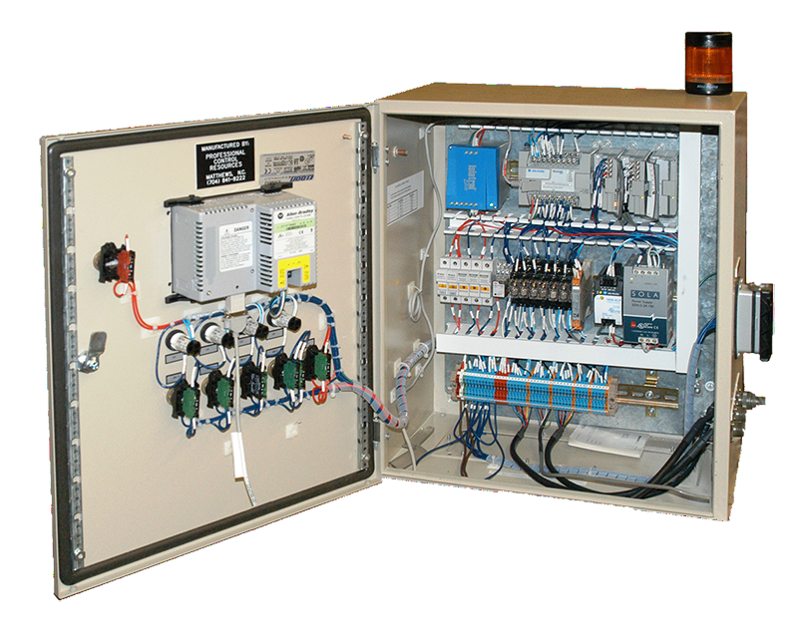

***¿Qué elementos puede identificar del circuito? (Fuentes, resistencias, etc).***

*A continuación, en el esquema podemos visualizar como fuente de alimentación a la red eléctrica de 220v y como resistencias todas las maquinas eléctricas, computadoras, cafetera, heladera, cargadores de celular, etc.*

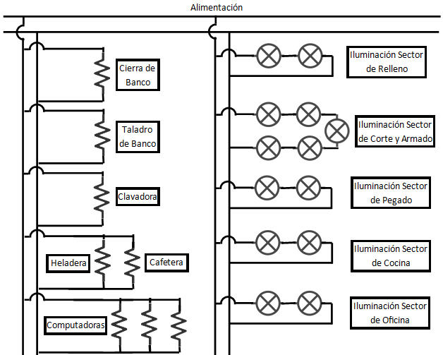

***Identifique los posibles riesgos eléctricos en la situación.***

*Con respecto a los riesgos que se encuentran presentes podemos mencionar el riesgo al contacto eléctrico directo e indirecto, también se puede producir algún corto circuito por el mal funcionamiento de alguna maquina o el fogonazo al conectar algún equipo a la red eléctrica produciendo así algún tipo de incendio o explosión.*

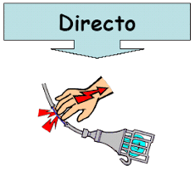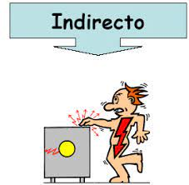

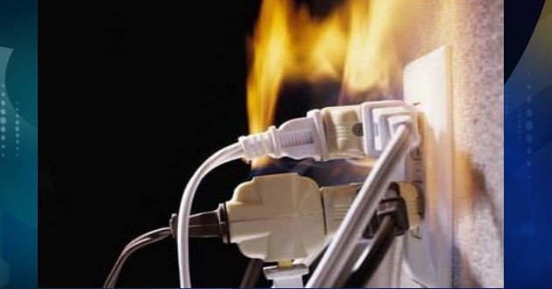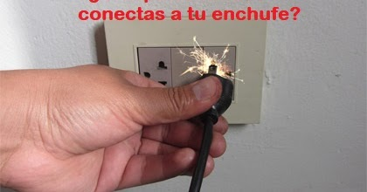

***Como se evitarían las situaciones de riesgo, o protecciones que se podrían utilizar.***

*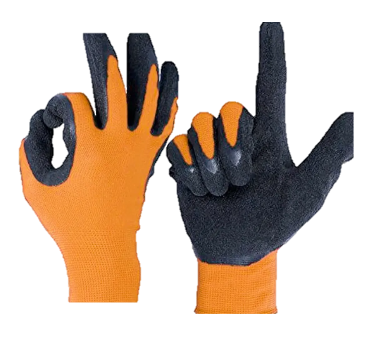Como primera medida para evitar este tipo de accidentes y evitar situaciones de riesgo seria capacitar al personal para evitar tener contacto directo a la red eléctrica y en el uso de la maquinaria. Concientizar sobre el uso de los Elementos de Protección Personal como zapatos de seguridad ya que los mismos aíslan del piso a las personas al momento de recibir una descarga eléctrica, evitando que se cierre el circuito y circule la corriente a través del cuerpo del empleado. El uso de guantes con protección eléctrica es muy importante ya que puede ocurrir que alguna herramienta manual presente alguna fuga de corriente o se haya deteriorado el aislante de la misma exponiendo al personal al contacto directo/indirecto de la energía eléctrica.*

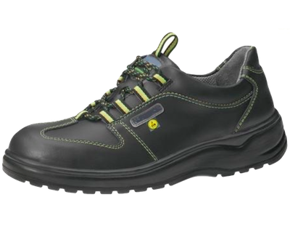

**Dispositivos de Protección:**

DISYUNTOR DIFERENCIAL

Es un dispositivo electromagnético que se coloca en las instalaciones eléctricas de corriente alterna con el fin de proteger a las personas de accidentes provocados por el contacto con partes activas de la instalación (contacto directo) o con elementos sometidos a potencial debido, por ejemplo, a una derivación por falta de aislamiento de partes activas de la instalación (contacto indirecto). Detecta la Diferencia de corriente que sale hacia el circuito eléctrico y la que regresa, Si en el caso existe una diferencia entre ambas este dispositivo se dispara y corta la circulación de energía.

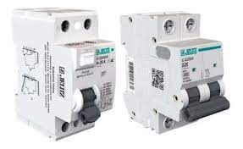

LLAVE TERMOMAGNETICA

Es popularmente conocida como 'llave térmica'. Este dispositivo protege la instalación del recalentamiento de los cables (para evitar que se quemen) ante una sobrecarga. Cuando aumenta demasiado la corriente que circula por el circuito, este dispositivo se calienta y corta la circulación de energía.



PUESTA A TIERRA

La puesta a tierra es una instalación de cables de protección que van desde cada uno de los enchufes de la instalación, donde se conectarán aparatos eléctricos con partes metálicas hasta la tierra. Su misión es que, si hay una corriente de fuga, en lugar de quedarse en la parte metálica del aparato conectado al enchufe, esta corriente se derive al terreno por estos cables o jabalina clavada o enterrada en contacto directo siempre con el terreno.

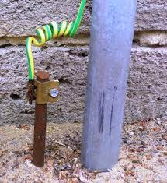

***Ley de Ohm***

La ley de Ohm se usa para determinar la relación entre tensión, corriente y resistencia en un circuito eléctrico.

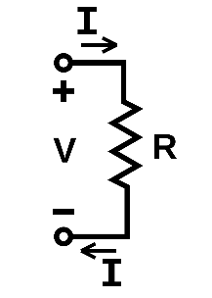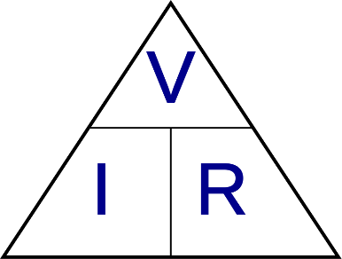

A través de esta ley podemos conocer la corriente que circula por el circuito, la tensión con la que está siendo alimentado o la resistencia que presenta el circuito según los datos con los con que se cuenten al momento de realizar el análisis.

Es importante en materia eléctrica conocer la corriente que requieren las máquinas, sobre todo las de mayor envergadura como la cierra de banco ya que al momento de realizar el cableado puede que requiera conductores de mayor sección y evitar de esa manera accidentes por ruptura del aislante de los mismos al superar la corriente admitida.

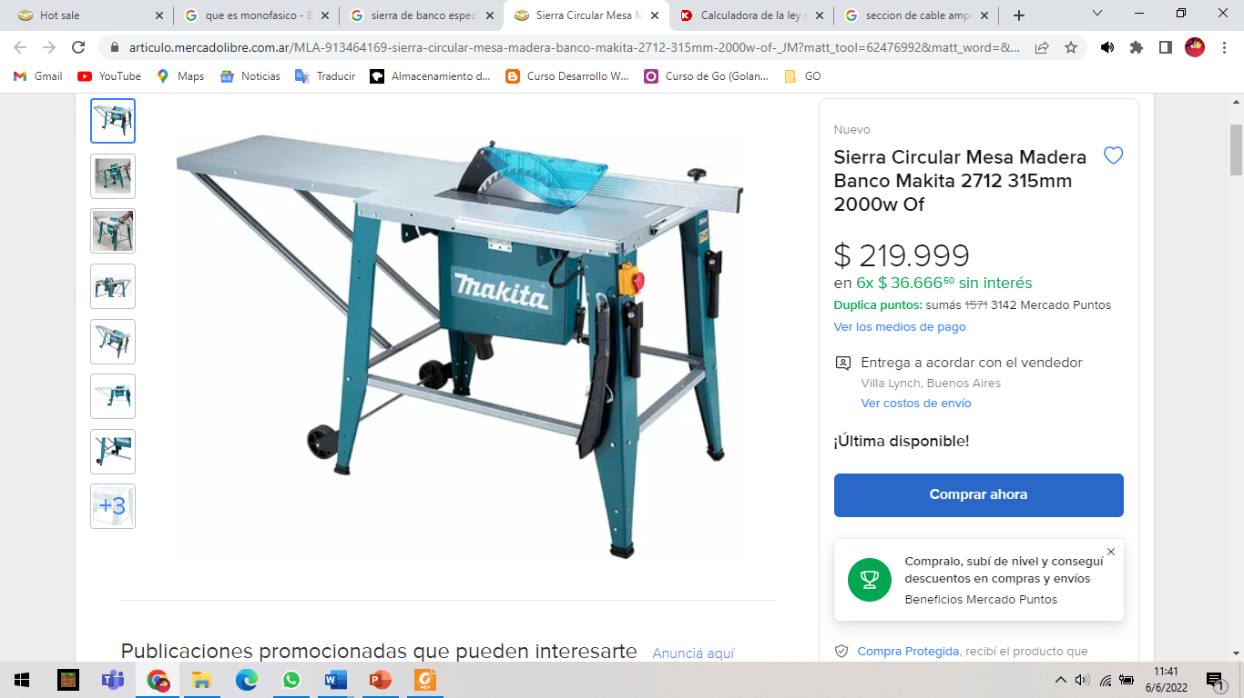

Potencia: 2.000W

Alimentación 220v.

Corriente requerida 9,1 A

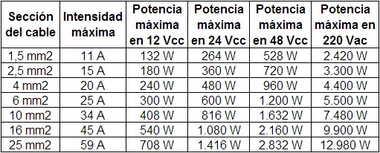

Aquí también podemos mencionar el efecto Joule que se produce cuando los electrones de una corriente eléctrica chocan contra la superficie del material que los conduce, transformando su energía cinética en energía térmica. Es decir, el movimiento de los electrones de la corriente eléctrica se convierte en calor al chocar con el material conductor.

Esto se puede presentar por alguna falla en algún equipo provocando sobre calentamiento e incluso ruptura del material aislante o también por sobrecarga de algún tomacorriente provocando que el cable conductor se caliente demasiado y se rompa, provoque una fuga, o incluso algún principio de incendio según donde suceda este fenómeno.

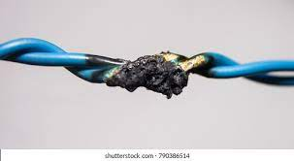 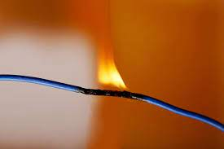

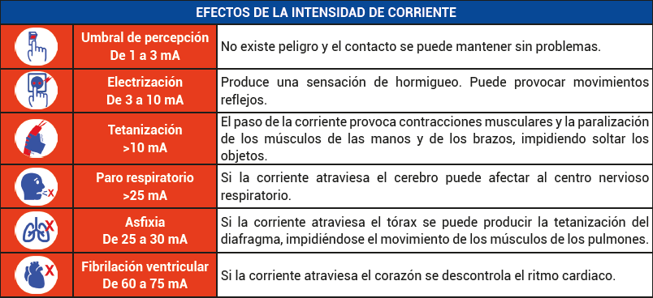

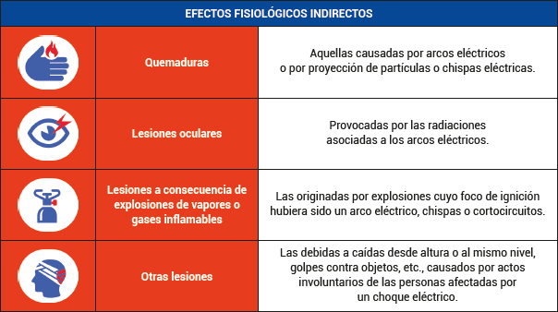

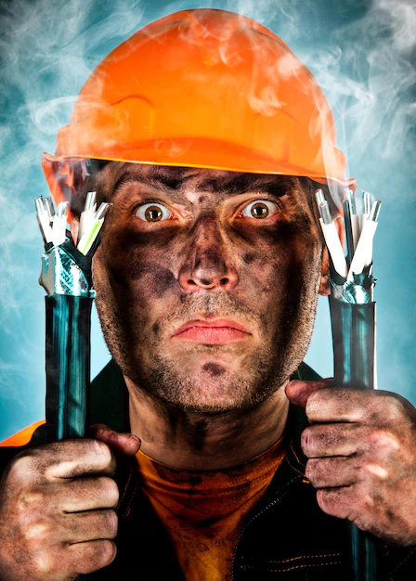

De acuerdo al Decreto 658/96 de Riesgos del Trabajo podemos mencionar las siguientes  
enfermedades respiratorias a las que están expuestos los empleados de la Carpín

|  |  |  |  |  |
| --- | --- | --- | --- | --- |
| **Enfermedad** | **Causa** | **Consecuencias** | **Listada como agente** | **Medidas de Prevención / EPP** |
| **Neumoconiosis** | • La inhalación prolongada de polvo o partículas. | Fibrosis pulmonar | Sílice | Uso de Mascarilla. Evitar exposición prolongada. |
| **Asma o Disnea Asmatiforme** | • La inhalación prolongada de polvo o partículas. • Por la utilización de adhesivos y pinturas que contienen poliuretano. • Por la aplicación de barnices y lacas de poliuretano. | Espasmos en la vía aérea que dificultan la respiración | Isocianatos orgánicos | Uso de Mascarilla. Evitar exposición prolongada. |
| **Rinitis Alérgica** | • Por la exposición a polvo de madera. | La inflamación de la mucosa nasal y los síntomas suelen ser los típicos de un resfriado, con picor nasal, estornudos, mucosidad y congestión nasal | Sustancias sensibilizantes de las vías respiratorias | Uso de Mascarilla |

Análisis de movimientos que se realizan en el sector de armado de sillones y sus posibles afecciones:

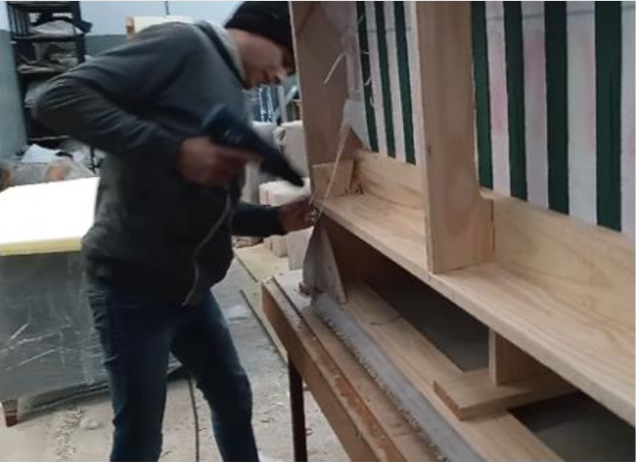

**Lesiones a nivel del hombro**

*Bursitis del hombro*: la Bursa, se inflama a la par que sucede el proceso inflamatorio del tendón, presentando también síntomas similares.

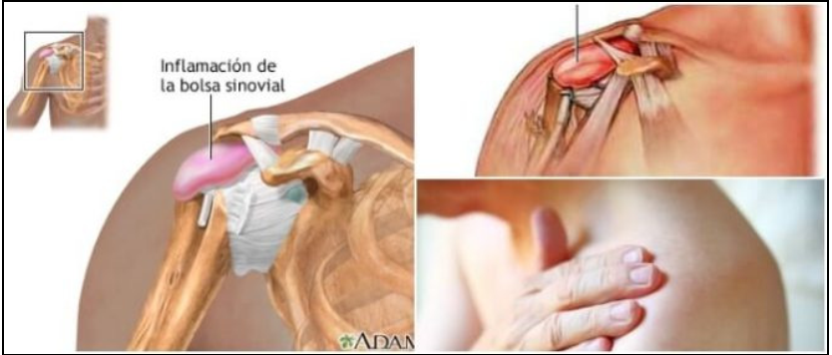

**Lesiones de la articulación del codo**

*Compresión del nervio cubital del codo*

Síntomas: entumecimiento de mano y de los dedos anular y meñique, dolor, torpeza y debilidad en el uso de la mano, hormigueo, pérdida de la sensibilidad en los dedos. En las siguientes imágenes se puede apreciar el recorrido del nervio cubital (color amarillo)

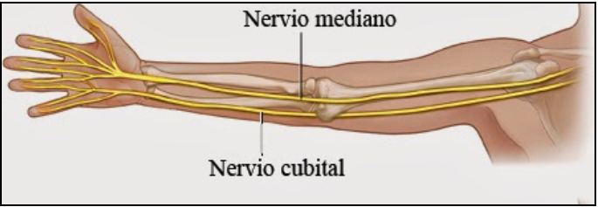

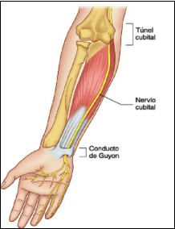

**Lesiones de mano y muñeca**

*Tenosinovitis de Dequervain:* se produce al inflamarse la vaina sinovial de músculos que extiende y alejan al dedo pulgar. Es provocada por el sobreuso o sobrecarga. Síntomas: dolor al apretar el puño, al aferrar objetos, o sostener. Al pintar, revocar la pared, lijar, atornillar. En la siguiente, imagen se aprecia el sitio de inflamación de los tendones de los músculos del dedo pulgar.

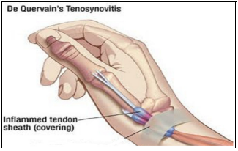

**Lesiones nerviosas de muñeca y mano**

*Síndrome del Túnel Carpiano:* se origina por compresión del nervio mediano, en el túnel carpiano de la muñeca.

Síntomas: hormigueo, dolor, entumecimiento de los dedos pulgar, índice, mediano y parte del anular. Rigidez o calambres, debilidad, pérdida de la fuerza de agarre se caen las cosas.

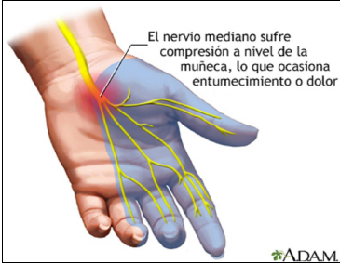

**Várices primitivas bilaterales.**

Las varices se producen debido a la insuficiencia venosa, es decir por la incapacidad de las venas, generalmente de las piernas, para ejercer su función de retorno de la sangre hacia el corazón. Esto provoca un cúmulo de sangre dentro de la pierna que hace que las venas se dilaten, volviéndose visibles, e incluso palpables.

Suelen presentarse como consecuencia de tareas que exigen al trabajador permanecer de pie, en posición estática o con movilidad reducida. Se considera permanecer de pie cuando la deambulación es nula al menos durante dos horas seguidas a lo largo de la jornada laboral.

**Otros factores de riesgo para la generación de várices**

Herencia genética: es habitual que las personas con várices tengan, asimismo, antecedentes en la familia.

Edad avanzada: la prevalencia de las várices aumenta de manera progresiva con la edad, llegando a afectar a un 70-80% de la población.

Embarazo: la compresión del útero y el feto sobre las venas abdominales durante el embarazo dificultan el retorno venoso de las piernas, generando várices.

Sedentarismo: la vida sedentaria y las profesiones que conllevan estar muchas horas de pie o sentado en una posición fija aumentan el riesgo de tener várices.

Sobrepeso: la obesidad aumenta el riesgo de tener várices, tanto por la compresión sobre el retorno venoso de las piernas, como por su predisposición al sedentarismo.

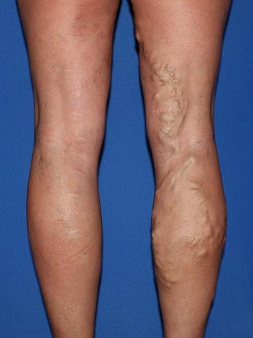

**SONIDO**

***¿Qué es el sonido y cuáles son sus características?***

En física, el sonido es una vibración que se propaga como una onda acústica, a través de un medio de transmisión como un gas, líquido o sólido. En fisiología y psicología humanas, el sonido es la recepción de tales ondas y su percepción por parte del cerebro.

El sonido tiene cuatro propiedades o cualidades básicas que son: la altura, la duración, timbre e intensidad, y son indisociables. El sonido se diferencia del ruido en que puede ser medido en sus cuatro cualidades básicas mientras que el ruido no puede ser medido en todas.

***Diferencie intensidad sonora y sensación sonora.***

La intensidad sonora mide el flujo de energía a través de una unidad de superficie.

La sensación sonora es la característica perceptual del sonido, la cual está ligada directamente al concepto de intensidad, lo que quiere decir, la forma en la que el oído percibe la intensidad.

Análisis del sonido emitido por clavadora:

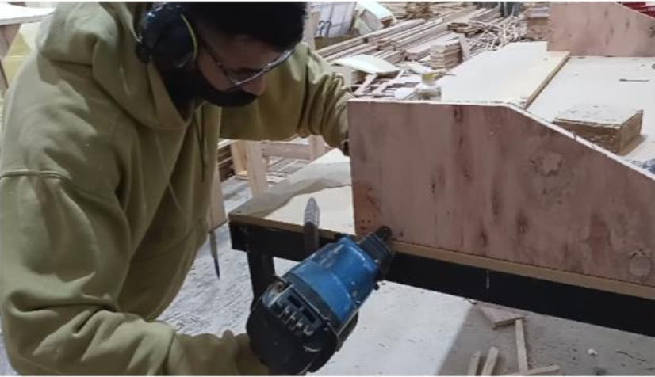

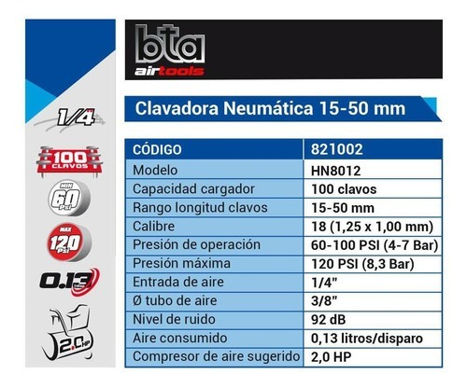

Al generar 92db de ruido supera los 55db establecido por la OMS por lo tanto requiere protección auditiva sobre todo porque el tiempo que están expuestos a este ruido es muy prolongado.

***Partes del oído:***

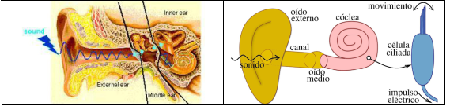

**Efectos del ruido en el oído**

* Cansancio auditivo o pérdida temporal de la audición:
* Trauma acústico agudo:
* Sordera profesional

**Factores determinantes de la sordera profesional**

Intensidad del ruido, La frecuencia del ruido, La duración de la exposición. La edad, Sexo y la susceptibilidad individual.

**Síntomas de la Sordera Profesional**

* No oír ruidos de timbre alto
* No oír el canto de pájaros
* Escuchar la radio o televisión demasiado alto
* No comprender el habla cuando se está en una multitud.
* Vértigo, alteración del equilibrio

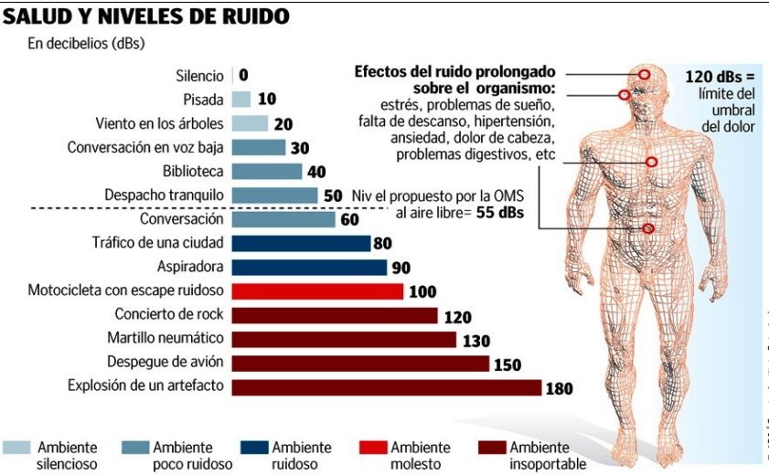

***Datos adicionales sobre el ruido***

Clasificación del Ruido según su variación

Ruido Constante: Es aquel cuyo nivel de presión sonora no varía en más de 5 dB durante las ocho horas laborables.

Ruido Fluctuante: Ruido cuya presión sonora varía continuamente y en apreciable extensión, durante el periodo de observación.

Ruido Intermitente: Es aquel cuyo nivel de presión sonora disminuye repentinamente hasta el nivel de ruido de fondo, varias veces durante el periodo de observación, el tiempo durante el cual se mantiene a un nivel superior al ruido de fondo es de un (1) segundo o más.

Ruido Impulsivo: Es aquel que fluctúa en una razón extremadamente grande (más de 35 dB) en tiempos menores de 1 segundo.

***Protección auditiva***

Los elementos adecuados son de dos tipos: Endoaural y Exterior o de copa.

A) PROTECTORES ENDOAURALES Los llamados tapones descartables, son fabricados con algodón encerado o espuma de poliuretano muy liviana y suave. Proveen muy buena atenuación, y deben ser descartados luego de cada uso. Se insertan en los canales auditivos. Los tapones reutilizables son fabricados con materiales plásticos o con silicona muy suave. Entre usos sucesivos, deben ser lavados con agua caliente enjabonada. También se insertan en los canales auditivos. Las manos deben estar limpias antes de insertar los tapones en los oídos; asimismo debe comprobarse el ajuste para optimizar la atenuación, ya que el canal auditivo y el oído externo se expanden durante el día.

B) PROTECTORES DE COPA Mal llamados también “auriculares” están diseñados para constituir un sello atenuador al ruido alrededor de las orejas, protegiendo el oído contra la pérdida de sensibilidad. Se mantienen en su lugar mediante un cabezal elástico. Para asegurar se efectividad, al colocar los auriculares el cabello no debe cubrir las orejas, y se deben quita los pendientes o aretes. Los anteojos pueden también afectar el sello, por lo cual se recomienda ser cuidadoso y chequear el calce de las patillas. También mascar chicles permanentemente puede perjudicar su efectividad. Para incrementar la protección, se recomienda emplear simultáneamente tapones y protectores de copa (particularmente, en ambientes donde el ruido supera los 100 decibeles). Antes de seleccionar una protección auditiva, pruebe varios tipos de tapones endoaurales y/o protectores de copa, para verificar cual le resulta más cómodo; verificando asimismo que el elemento exhiba responsabilidad del fabricante o de un ente fiscalizador

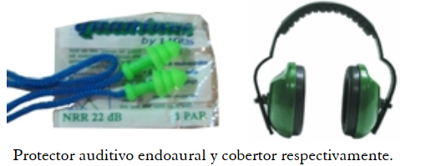

***Como se suman los sonidos.***

Ruido generado por Clavadora Neumática: 92db

Ruido generado por Taladro: 100db

Ruido generado por Compresor: 89db

Ruido generado por Cierra de banco: 100db

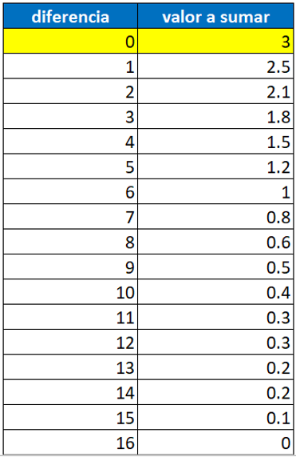

Como primer paso se ordenan los ruidos de mayor a menor:

100db/100db/92db/89db

Se realiza la diferencia entre los primeros dos ruidos, en este caso es 0 y eso implica sumar 3db según la tabla de referencia:

100b + 3db = 103db

Nuevamente se realiza la diferencia entre el resultado y el siguiente ruido:

103db – 92db = 11

Esto implica sumar 0,3db dando como resultado:

103db + 0,3db = 103,3db

Por último, realizamos la diferencia entre el ultimo resultado y el ultimo ruido:

103,3db-89db = 14,3

Según la tabla de referencia se debe agregar 0,2db dando como resultado final:

103,3db + 0,2db = **103,5 db**

**ELECTROMAGNETISMO**

**¿Qué fenómenos electromagnéticos encuentra en el lugar?**

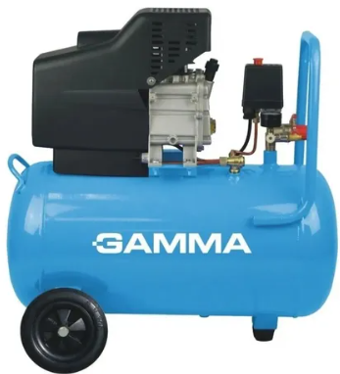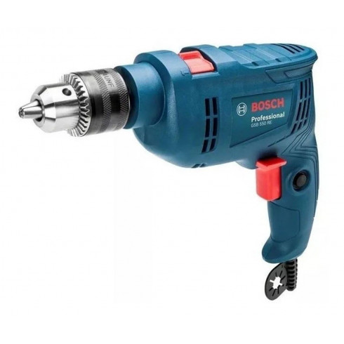

Podemos encontrar en La Carpín motores monofásicos en los taladros, cierra de banco y en el motor del Compresor utilizado en la clavadora neumática.

Ambos funcionan de la siguiente manera:

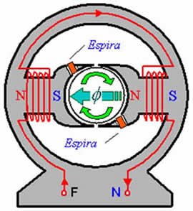

Generan energía mecánica a través de la energía eléctrica basándose en el principio de atracción y repulsión entre un imán y un núcleo magnético al que se le aplica una corriente eléctrica

**Alguno de ellos se vincula a la seguridad o a la actividad principal que allí se realiza.**

Todas estas herramientas son imprescindibles para la actividad que realiza la Carpín

RADIACIÓN

La radiación es la emisión, propagación y transferencia de energía en cualquier medio en forma de ondas electromagnéticas o partículas. Los seres vivos conviven con las radiaciones desde sus orígenes. Sin la radiación del sol no habría existido vida en la tierra y sin la radiación infrarroja no podríamos calentarnos.

**¿Qué síntomas causa estar expuesto a la radiación?**

Estos síntomas incluyen pérdida de apetito, fatiga, náuseas, vómitos, diarrea y posiblemente hasta convulsiones y coma. Esta etapa de la enfermedad grave puede durar entre unas horas y varios meses. Las personas que hayan recibido una dosis alta de radiación también pueden sufrir daño a la piel.

**Radiación que encontramos en La Carpín:***Calor que libera la madera al incendiarse*

La Carpín utiliza pino y también eucalipto para fabricar los muebles, el tamaño de la madera va variando dependiendo del tipo de mueble que se fabrique como, por ejemplo: maderas de 76cm de largo y 30m cm de ancho, 86 cm de largo y 25 cm de ancho, 1,50 m de largo y 60 cm de ancho, etc.

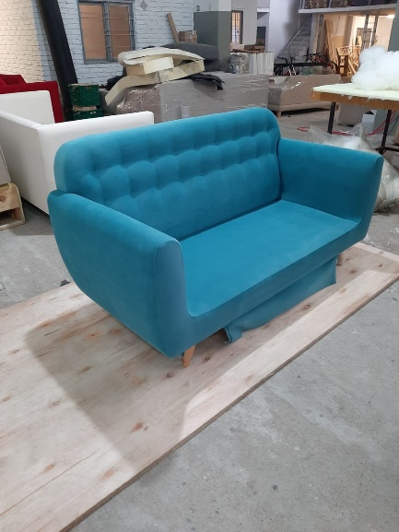Dependiendo de estos datos y el tipo de madera podemos saber cuál es el calor que libera la madera al incendiarse, en el caso que hubiera un accidente con fuego en la empresa.  
al incendiarse la madera, libera una temperatura de entre 400° C a 600°.

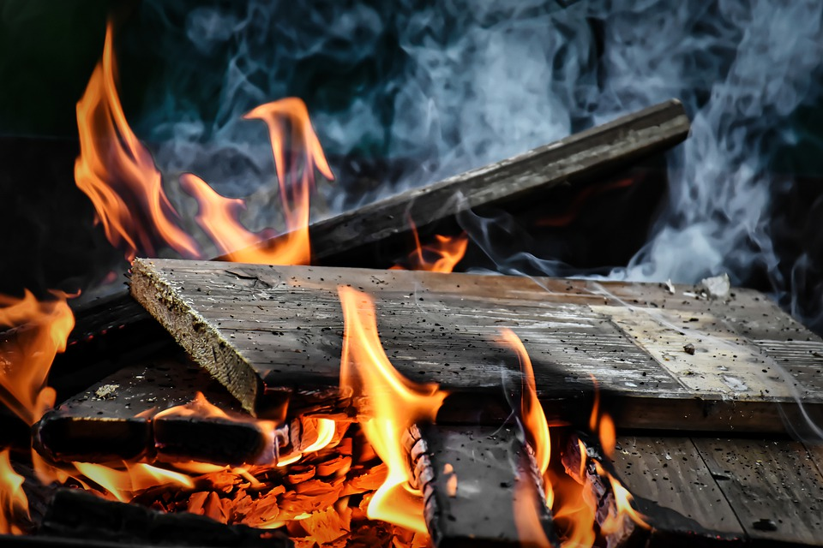Entre el pino y el eucalipto es más rápido de incendiarse el pino, ya que según datos tomados se puede quemar entre 18 m y 24 m por minuto.

**Convección y conducción del lugar**

Conducción: transmisión de calor por contacto sin transferencia de materia.   
Convección: transmisión de calor por la transferencia de la propia materia portadora del calor.

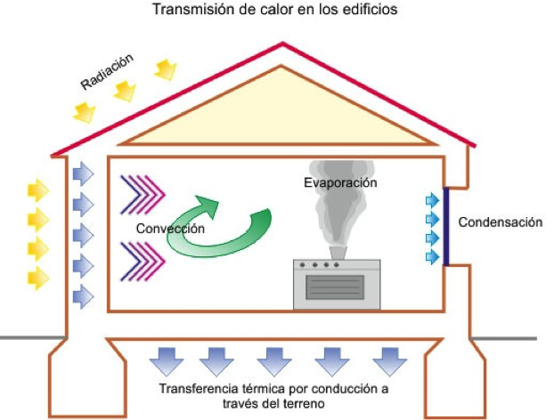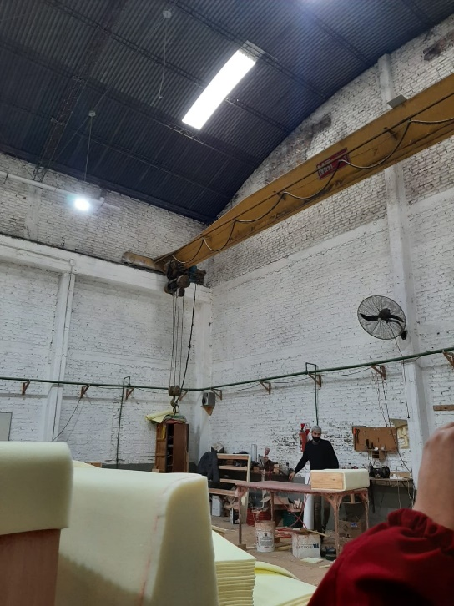Nuestra empresa, los trabajadores se encuentran trabajando en un tinglado de chapa, lo cual podemos decir que por el calor que produce el sol se transmite por medio de la convección.   
Esto produce cambios en el aire que circula dentro del lugar, se hace más pesado el ambiente para trabajar y complicado respirar para el trabajador.  
La temperatura va a variar, pero dentro del tinglado va a aumentar la tempera entre unos 5° C y 10° C más de la temperatura normal fuera del mismo. Esto se produce en verano cuando la temperatura aumenta.

# **PRESIÓN**

Es la Magnitud que se define como la derivada de la fuerza con respecto al área. Cuando la fuerza que se aplica es normal y uniformemente distribuida sobre una superficie, la magnitud de presión se obtiene dividiendo la fuerza aplicada sobre el área correspondiente.

## **Tipos de presión**

*Absoluta.*

Es la presión que se ejerce sobre un cuerpo por la acción de algún elemento, más la presión atmosférica que sufre (todos cuerpos en el planeta están sometidos a la presión atmosférica).

*Atmosférica.*

Es la presión que ejerce el conjunto de la masa de gases de la atmósfera sobre la superficie terrestre y sobre todo lo que repose sobre ella. A medida que uno asciende con respecto al nivel del mar (en un avión, o subiendo una montaña), la presión atmosférica disminuye ya que hay menos masa de aire sobre nosotros.

### *Hidrostática o hidrodinámica.*

Es la presión experimentada por fluidos, tanto debido al peso del propio fluido en reposo (hidrostática), como en constante movimiento (hidrodinámica). Usualmente se calcula una presión media entre las dos.

*Manométrica.*

Es la presión que existe por sobre el valor de presión atmosférica. También llamada presión relativa, su valor corresponde a la diferencia entre el de la presión absoluta y el de la presión atmosférica. La presión relativa se mide utilizando un manómetro (de allí su nombre) y es la que más se utiliza en la vida cotidiana.

## **En nuestra empresa podemos encontrar:**

De las Distintas herramientas y maquinas con la que cuenta La Carpín, pudimos analizar el compresor de aire de la clavadora neumática. Analizamos lo siguiente:

**¿Que genera un compresor de aire?**

Los compresores de aire funcionan convirtiendo la electricidad producida por un motor en aire comprimido a alta presión. Esta presión se puede regular para adaptarla a las herramientas o maquinaria a la que se conecta el compresor.

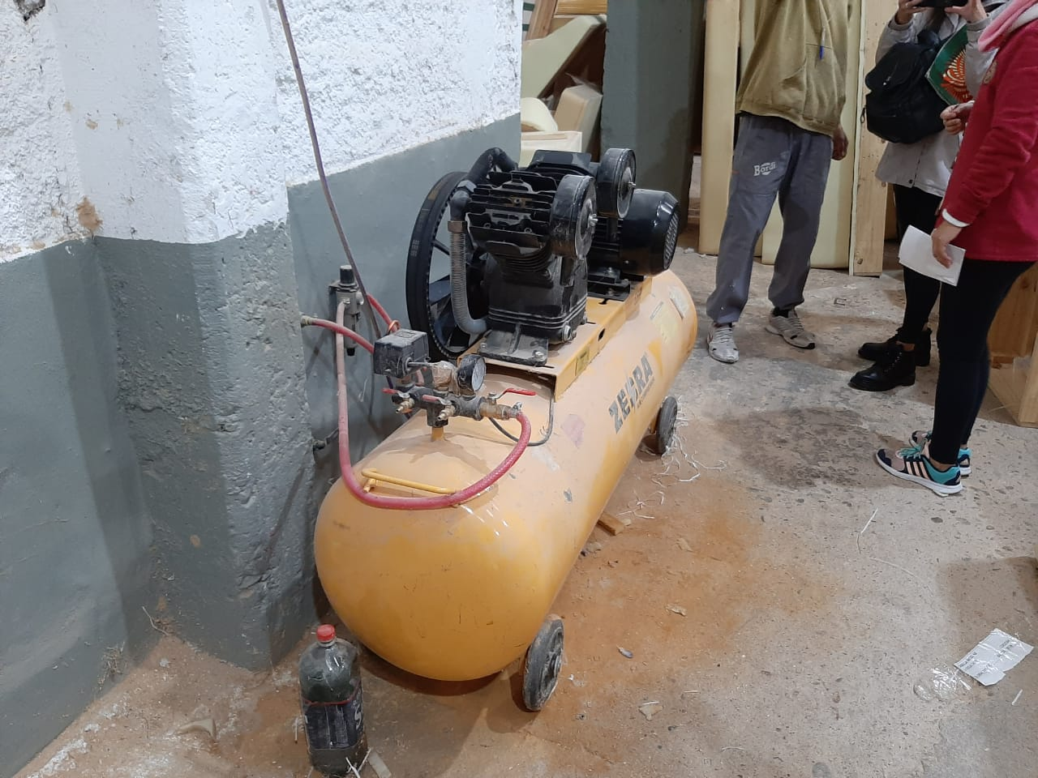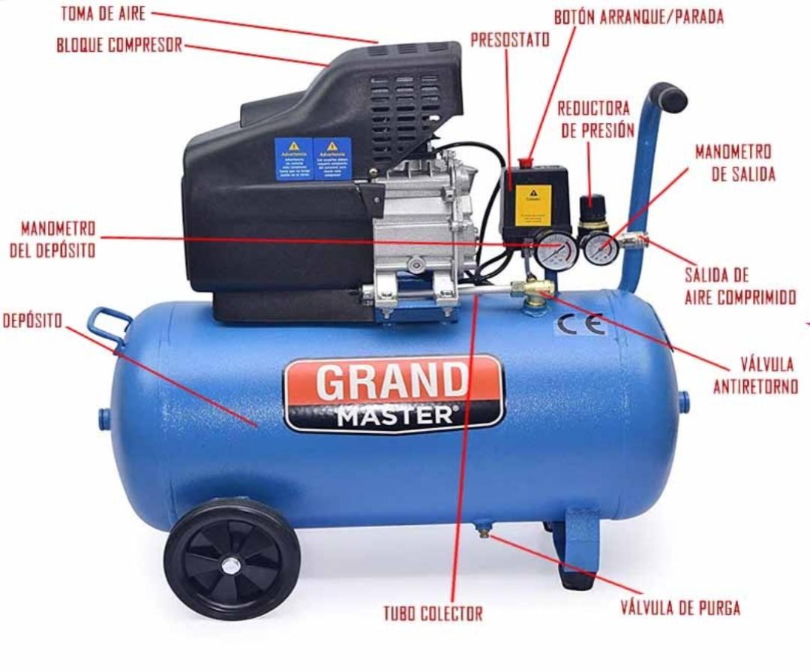En la industria, la mayoría de actuadores neumáticos requieren presiones de entre 116 y 145 PSI (8 y 10 bar).

**CONCLUSIÓN**

Como conclusión de este trabajo integrador teniendo como referencia a la Empresa La Carpín, los conocimientos adquiridos en la catedra de Física II nos permitió identificar los fenómenos Físicos presentes en la empresa y a comprender de una manera más profunda como se manifiestan en el trabajo diario de los empleados. Como así también gracias a la catedra de Medicina II pudimos profundizar en las posibles enfermedades o lesiones que están expuestos las personas que componen la empresa.